Kopieringspapper och toners
Kopieringspapper
Kopieringspapper köps in centralt av Serviceteamet i ANA Futura. Kostnaden fördelas enligt den fördelningsnyckel som beslutats av styrgruppen.
Pappret finns i ett utrymme på plan 7 (se karta). Där får samtliga institutioner/grupper hämta papperskartonger vid behov och förvara vid de printerstationer som finns på de olika våningsplanen.
För att en beställning ska räcka till alla printerstationer på våningsplanen får man hämta max 4 kartonger åt gången. När dessa är slut hämtar man 4 kartonger till osv.
Toners
När toners till skrivarna börjar ta slut går en beställning per automatik till leverantören Ricoh. Serviceteamet tar emot tonerspaketen när de anländer och lägger i samma utrymme där kopieringspapper förvaras på plan 7. Byte av toner är personalen i verksamheten själva ansvariga för.
Plan 7
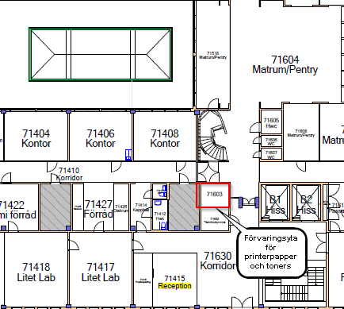
Printer paper and toners
Paper for the printers
The service team is responsible for purchasing paper for all printers in ANA Futura. The cost is divided by the ANA Futura distribution key.
The paper will arrive to a small space on floor 7 (see image below). In this space, all departments/groups can collect paper when needed and store at the printer stations available on the different floors.
To make sure an order will be enough for all printer stations, please retrieve a maximum of 4 boxes at a time. When the boxes have run out, retrieve 4 more and so on.

Toners
When a toner in a printer is running out, an automatic order is sent to the supplier – Ricoh. The service team will receive the toner packages and deliver them to the same space where paper for the printers is stored on floor 7. Replacement of toners is the responsibility of all staff in ANA Futura.

Floor 7
